Primo Compitino di Fisica Generale I Ing. Elettronica e delle Telecomunicazioni 07/05/2018

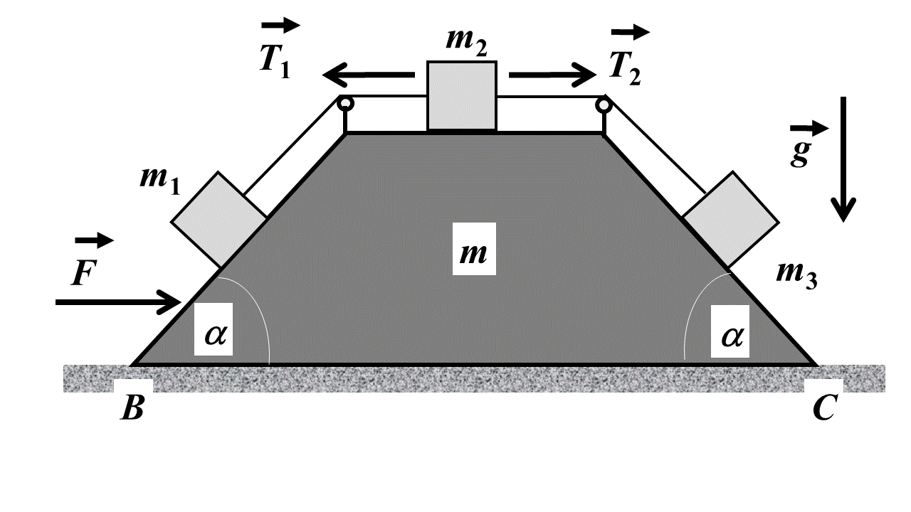
Esercizio 1
Il sistema in Figura è formato da un blocco di massa $m=50 kg$ e da tre masse $m_{1}=1 kg$, $m_{2}=2 kg$ e $m_{3}$, di valore ignoto. Il blocco ha la forma di un trapezio isoscele con gli angoli alla base $α=45°$ ed è appoggiato su un piano orizzontale su cui può scorrere senza attrito; anche l’attrito fra le tre masse $m_{1}, m_{2} e m_{3}$ed il blocco è trascurabile. Le carrucole sono lisce ed hanno solo la funzione di trasmettere la forza di tensione fra le masse senza alterarne l’intensità; la fune è inestensibile e di massa nulla. Il blocco è soggetto ad una forza esterna $\vec{F}$ (ignota) che gli imprime un’accelerazione orizzontale di modulo $A=g/2$ nel verso da $B$ a $C$.
1) Si disegnino i diagrammi delle forze agenti su ciascuna delle tre masse $m_{1}$, $m_{2}$e $m_{3}$ specificando quali sono interne e quali esterne al sistema formato dal blocco $m$, le masse $m_{1}$, $m_{2}$e $m_{3}$, le carrucole e la fune.
2) Si determini $m_{3}$in modo che le masse $m_{1}$, $m_{2}$e $m_{3}$ siano ferme rispetto al blocco $m$.

Si fissi ora $m_{3}=12 kg$.
3) Si calcolino l’accelerazione relativa di $m_{1}$, $m_{2}$e $m_{3}$rispetto al blocco e le forze di tensione ${\vec{T}}_{1}$ e ${\vec{T}}_{2}$.
4) Si calcoli l’intensità della forza $\vec{F}$ agente sul blocco sempre nel caso in cui $m_{3}=12 kg$.

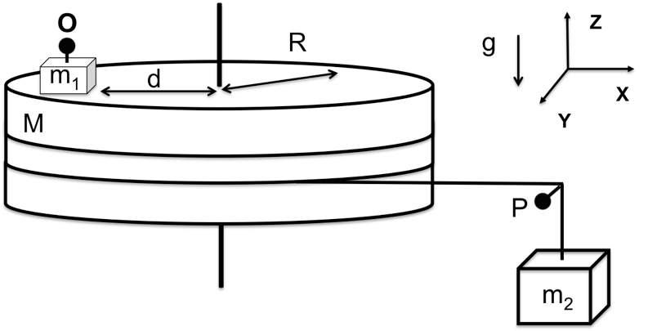
Esercizio 2
Un disco omogeneo di massa $M$ e raggio $R$ può ruotare liberamente attorno a un asse verticale passante per il suo centro. Sulla superficie superiore del disco è fissata, con un chiodo di massa trascurabile $O$, una massa $m_{1}$ a una distanza $d$ dall’asse del disco. Il disco viene messo in rotazione mediante un peso di massa $m_{2}$ collegato al cilindro tramite una fune inestensibile di massa trascurabile in grado di scorrere liberamente sul chiodo $P$ (vedi Figura).
M
1) Supponendo che il sistema sia inizialmente fermo si calcolino il momento di inerzia $I$ del sistema $M+m_{1}$ rispetto all’asse passante per il centro del disco, la velocità angolare $ω$ del corpo $M$ e la velocità lineare $V di m_{2}$ dopo che la fune si è srotolata di una lunghezza $h$.
2) Nella stessa ipotesi del punto 1) si calcolino ad un istante generico $t_{1}$ l’accelerazione angolare $α(t_{1})$, di quanto si è srotolata la fune $l(t_{1})$ rispetto alla posizione iniziale e la tensione della fune $T(t_{1})$.
3) Si calcolino all’istante $t_{1}$ le componenti tangenziale $F_{T}$ e radiale $F_{R}$ della forza esercitata dal chiodo $O$ sulla massa $m_{1}$.
4) All’istante $t_{1}$il chiodo si spezza e la massa $m_{1}$ si può muovere liberamente nel piano $\left(x,y\right)$. Si calcoli di quanto si è srotolata la corda in totale a partire dall’istante in cui il sistema era in quiete ad un istante $t_{2}> t_{1}$.

